9-я неделя |  |  | Дыхательная цепь и окислительное фосфорилирование. Микросомальное окисление.
План занятия
Раздел 9.1 |  |  | Дыхательная цепь и окислительное фосфорилирование.
Раздел 9.2 |  |  | Коэффициент фосфорилирования.
Раздел 9.3 |  |  | Разобщение дыхания и фосфорилирования.
Раздел 9.4 |  |  | Микросомальное окисление.
Раздел 9.5 |  |  | Примеры обучающих задач и методы их решения.
Раздел 9.1 |  |  |  |  | Дыхательная цепь и окислительное фосфорилирование.
9.1.1. В пируватдегидрогеназной реакции и в цикле Кребса происходит дегидрирование (окисление) субстратов (пируват, изоцитрат, α-кетоглутарат, сукцинат, малат). В результате этих реакций образуются НАДН и ФАДН₂. Эти восстановленные формы коферментов окисляются в митохондриальной дыхательной цепи. Окисление НАДН и ФАДН₂, протекающее сопряжённо с синтезом АТФ из АДФ и Н₃РО₄ называется окислительным фосфорилированием.
Схема строения митохондрии показана на рисунке 9.1. Митохондрии представляют собой внутриклеточные органеллы, имеющие две мембраны: наружную (1) и внутреннюю (2). Внутренняя митохондриальная мембрана образует многочисленные складки – кристы (3). Пространство, ограниченное внутренней митохондриальной мембраной, носит название матрикс (4), пространство, ограниченное наружной и внутренней мембранами, - межмембранное пространство (5).
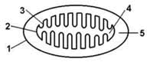
Рисунок 9.1. Схема строения митохондрии.
9.1.2. Дыхательная цепь – последовательная цепь ферментов, осуществляющая перенос ионов водорода и электронов от окисляемых субстратов к молекулярному кислороду – конечному акцептору водорода. В ходе этих реакций выделение энергии происходит постепенно, небольшими порциями, и она может быть аккумулирована в форме АТФ. Локализация ферментов дыхательной цепи – внутренняя митохондриальная мембрана.
Дыхательная цепь включает четыре мультиферментных комплекса (рисунок 9.2).
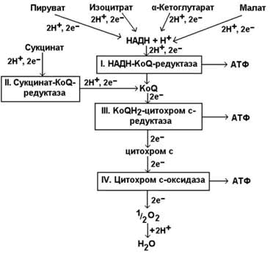
Рисунок 9.2. Ферментные комплексы дыхательной цепи (обозначены участки сопряжения окисления и фосфорилирования):
I. НАДН-KoQ-редуктаза (содержит промежуточные акцепторы водорода: флавинмононуклеотид и железосерные белки).
II. Сукцинат-KoQ-редуктаза (содержит промежуточные акцепторы водорода: ФАД и железосерные белки).
III. KoQН₂-цитохром с-редуктаза (содержит акцепторы электронов: цитохромы b и с₁, железосерные белки).
IV. Цитохром с-оксидаза (содержит акцепторы электронов: цитохромы а и а₃, ионы меди Cu²⁺).
9.1.3. В качестве промежуточных переносчиков электронов выступают убихинон (коэнзим Q) и цитохром с.
Убихинон (KoQ) – жирорастворимое витаминоподобное вещество, способен легко диффундировать в гидрофобной фазе внутренней мембраны митохондрий. Биологическая роль коэнзима Q – перенос электронов в дыхательной цепи от флавопротеинов (комплексы I и II) к цитохромам (комплекс III).
Цитохром с – сложный белок, хромопротеин, простетическая группа которого – гем – содержит железо с переменной валентностью (Fe³⁺ в окисленной форме и Fe²⁺ в восстановленной форме). Цитохром с является водорастворимым соединением и располагается на периферии внутренней митохондриальной мембраны в гидрофильной фазе. Биологическая роль цитохрома с – перенос электронов в дыхательной цепи от комплекса III к комплексу IV.
9.1.4. Промежуточные переносчики электронов в дыхательной цепи расположены в соответствии с их окислительно-восстановительными потенциалами. В этой последовательности способность отдавать электроны (окисляться) убывает, а способность присоединять электроны (восстанавливаться) возрастает. Наибольшей способности отдавать электроны обладает НАДН, наибольшей способностью присоединять электроны – молекулярный кислород.
На рисунке 9.3 представлено строение реакционноспособного участка некоторых промежуточных переносчиков протонов и электронов в окисленной и восстановленной форме и их взаимопревращение.
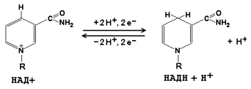
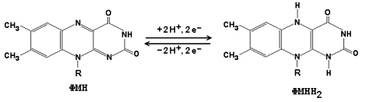
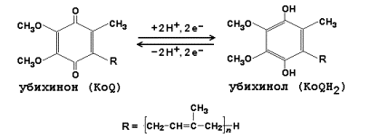
Рисунок 9.3. Взаимопревращения окисленных и восстановленных форм промежуточных переносчиков электронов и протонов.
9.1.5. Механизм синтеза АТФ описывает хемиосмотическая теория (автор - П. Митчелл). Согласно этой теории, компоненты дыхательной цепи, расположенные во внутренней митохондриальной мембране, в ходе переноса электронов могут «захватывать» протоны из матрикса митохондрий и передавать их в межмембранное пространство. При этом наружная поверхность внутренней мембраны приобретает положительный заряд, а внутренняя – отрицательный, т.е. создаётся градиент концентрации протонов с более кислым значением рН снаружи. Так возникает трансмембранный потенциал (ΔµН⁺). Существует три участка дыхательной цепи, на которых он образуется. Эти участки соответствуют I, III и IV комплексам цепи переноса электронов (рисунок 9.4).
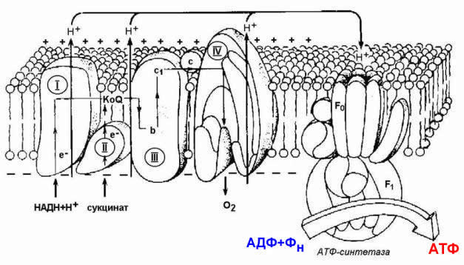
Рисунок 9.4. Расположение ферментов дыхательной цепи и АТФ-синтетазы во внутренней мембране митохондрий.
Протоны, выведенные в межмембранное пространство за счёт энергии переноса электронов, снова переходят в митохондриальный матрикс. Этот процесс осуществляется ферментом Н⁺-зависимой АТФ-синтетазой (Н⁺-АТФ-азой). Фермент состоит из двух частей (см. рисунок 9.4): водорастворимой каталитической части (F₁) и погружённого в мембрану протонного канала (F₀). Переход ионов Н⁺ из области с более высокой в область с более низкой их концентрацией сопровождается выделением свободной энергии, за счёт которой синтезируется АТФ.
9.1.6. Энергия, аккумулированная в форме АТФ, используется в организме для обеспечения разнообразных биохимических и физиологических процессов. Запомните основные примеры использования энергии АТФ:
1) синтез сложных химических веществ из более простых (реакции анаболизма);
2) сокращение мышц (механическая работа);
3) образование трансмембранных биопотенциалов;
4) активный транспорт веществ через биологические мембраны.
Раздел 9.2 | Коэффициент фосфорилирования.
9.2.1. Степень сопряжённости окисления и фосфорилирования в митохондриях характеризует коэффициент фосфорилирования (Р/О). Он равен отношению количества молекул неорганического фосфата (Н₃РО₄), перешедшего в АТФ, к количеству атомов потреблённого кислорода (О₂).
Например, если донором водорода для дыхательной цепи является молекула НАДН, то электроны от донора (НАДН) к акцептору (кислород) проходят 3 участка сопряжения окисления и фосфорилирования (I, III и IV ферментные комплексы дыхательной цепи). Таким образом, максимально может образоваться 3 молекулы АТФ (3 АДФ + 3 Н₃РО₄ → 3 АТФ). Затрачивается 1 атом кислорода (2 Н + О → Н₂О). Значение коэффициента Р/О = 3/1 = 3.
Если донором водорода будет молекула ФАДН₂, то электроны в дыхательной цепи проходят 2 участка сопряжения окисления и фосфорилирования (III и IV ферментные комплексы дыхательной цепи). Таким образом, максимально может образоваться 2 молекулы АТФ (2 АДФ + 2 Н₃РО₄ → 2 АТФ). Затрачивается, как и в предыдущем случае, 1 атом кислорода (2 Н + О → Н₂О). Значение коэффициента Р/О = 2/1 = 2.
9.2.2. Более сложный пример расчёта коэффициента фосфорилирования – при окислении пирувата до конечных продуктов - показан на рисунке 9.5. В этом метаболическом пути происходит дегидрирование 4 субстратов (пирувата, изоцитрата, α-кетоглутарата и малата) с образованием НАДН и одного субстрата (сукцината) с образованием ФАДН₂. Восстановленные коферменты окисляются в дыхательной цепи, и в сопряжённых реакциях фосфорилирования образуется (4×3 АТФ + 1×2 АТФ)=14 молекул АТФ. Ещё 1 молекула АТФ (ГТФ) образуется в реакции субстратного фосфорилирования на уровне сукцинил-КоА. Таким образом, при полном окислении 1 молекулы пирувата образуется 15 молекул АТФ (из них 14 - путём окислительного фосфорилирования).
Чтобы рассчитать количество потреблённого кислорода, нужно знать число реакций дегидрирования на данном участке метаболического пути. Для окисления каждой восстановленной формы кофермента необходим 1 атом кислорода (см. выше). Следовательно, в нашем примере потребляется 5 атомов кислорода. Значение коэффициента Р/О будет равно 14/5 = 2,8.
Рисунок 9.5. Расчёт энергетического баланса реакций окислительного декарбоксилирования пирувата и цикла Кребса.
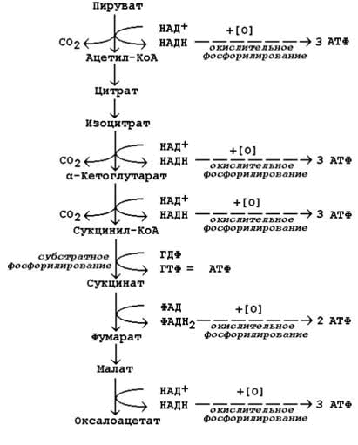
Раздел 9.3 |  |  |  | Разобщение дыхания и фосфорилирования.
9.3.1. Перенос электронов в дыхательной цепи не во всех случаях протекает сопряжённо с фосфорилированием АДФ. Состояние, при котором окисление субстратов в дыхательной цепи происходит, но АТФ при этом не образуется, называется свободным (нефосфорилирующим) окислением. Энергия, выделяемая при окислении, рассеивается в виде теплоты.
В физиологических условиях свободное окисление может служить одним из механизмов терморегуляции. В организме человека и некоторых животных имеется особая ткань – бурый жир, содержащий митохондрии, приспособленные для выработки теплоты. Много бурого жира у новорождённых, в последующие периоды жизни его количество уменьшается. В митохондриях бурого жира содержание дыхательных ферментов значительно выше, чем ферментов, осуществляющих фосфорилирование АДФ, поэтому в них преобладают процессы свободного окисления.
Разобщение процессов окисления и фосфорилирования в митохондриях может иметь место при некоторых патологических состояниях. Основными симптомами таких состояний могут быть быстрая утомляемость, повышенная температура тела, снижение массы тела, несмотря на повышенный аппетит, учащение дыхания и сердцебиения.
9.3.2. Разобщение процессов окисления и фосфорилирования может быть вызвано действием ряда веществ, как природных, так и синтетических. Механизм действия этих веществ заключается в том, что они являются переносчиками протонов через мембрану. Вещества, разобщающие окисление и фосфорилирование, можно разделить на протонофоры и ионофоры.
Протонофоры представляют собой слабые гидрофобные органические кислоты, которые в форме аниона (R-COO⁻) связывают протоны в межмембранном пространстве, диффундируют через мембрану и диссоциируют в матриксе с образованием протонов. К этой группе относятся, например, свободные жирные кислоты, гормоны щитовидной железы, салицилаты, дикумарол, 2,4-динитрофенол (см. рисунок 9.6).
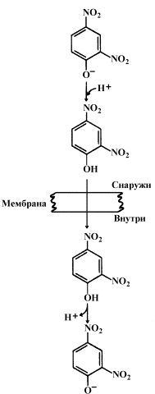
Рисунок 9.6. Механизм действия 2,4-динитрофенола.
Ионофоры (валиномицин, нигерицин, грамицидин) способны встраиваться в мембрану, образуя канал, по которому могут перемещаться протоны и другие одновалентные катионы - Na⁺ или K⁺ (рисунок 9.7). В результате снимается протонный потенциал и нарушается синтез АТФ.
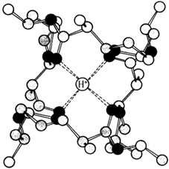
Рисунок 9.7. Валиномицин облегчает проникновение в клетку ионов Н⁺.
Раздел 9.4 |  | Микросомальное окисление.
9.4.1. Микросомальное окисление является одним из этапов биотрансформации – обезвреживания неполярных (нерастворимых в воде) соединений как эндогенного происхождения, так и чужеродных для организма (ксенобиотиков). Эндогенные субстраты - холестерол, стероидные гормоны, ненасыщенные жирные кислоты, витамин D₃. Экзогенные субстраты - лекарственные вещества. В результате окисления субстратов повышается их растворимость в воде, скорость выведения из организма. Биотрансформация лекарственных веществ, как правило, снижает их токсичность.
9.4.2. Ферментная система микросомального окисления встроена в мембраны эндоплазматического ретикулума клетки (ЭПР, рисунок 9.8).
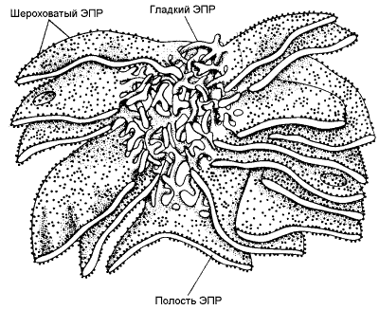
Рисунок 9.8. Структура эндоплазматического ретикулума (источник: Альбертс Б. и соавт., Молекулярная биология клетки, 1994).
Она представляет собой короткую цепь переноса водорода и включает несколько последовательно расположенных в мембране белков-ферментов (рисунок 9.9).
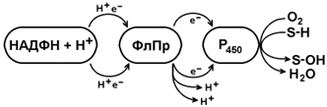
Рисунок 9.9. Схема монооксигеназной цепи окисления ЭПР.
Источником электронов и протонов в этой цепи является восстановленный кофермент НАДФН, который образуется в реакциях пентозофосфатного пути окисления глюкозы. Промежуточным акцептором Н⁺ и е— служит флавопротеин (ФлПр), содержащий кофермент ФАД. Конечное звено в цепи микросомального окисления - цитохром Р₄₅₀. Это - сложный белок, хромопротеин, в качестве простетической группы содержит гем. Цитохром Р₄₅₀ является монооксигеназой, то есть ферментом, включающим один из атомов молекулярного кислорода в окисляемое вещество. Поэтому цепь реакций микросомального окисления называют также монооксигеназной цепью.
Цитохром Р₄₅₀ выполняет две функции. Он связывает окисляемый субстрат и активирует молекулярный кислород, облегчая их взаимодействие друг с другом. Реакция, катализируемая цитохромом Р₄₅₀, называется реакцией гидроксилирования, так как образующийся продукт содержит ОН-группу (рисунок 9.10).
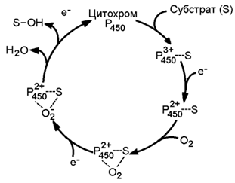
Рисунок 9.10. Механизм реакции гидроксилирования субстрата при участии цитохрома Р₄₅₀.
В отличие от митохондриальной дыхательной цепи, при переносе электронов в монооксигеназной цепи не происходит аккумулирования энергии в виде АТФ. Поэтому микросомальное окисление является свободным окислением.
9.4.3. Основные факторы, влияющие на активность монооксигеназной системы печени, которые следует учитывать при выборе дозировки лекарственных веществ:
а) возраст – в детском возрасте и у пожилых людей активность ферментов микросомального окисления ниже, чем у людей среднего возраста;
б) пол – мужские половые гормоны повышают скорость реакций гидроксилирования субстратов в печени, женские половые гормоны, наоборот, понижают;
в) характер питания – при недостаточном поступлении белков с пищей в печени снижается синтез ферментов, участвующих в микросомальном окислении;
г) влияние лекарственных веществ и ядов – некоторые лекарственные препараты (например, фенобарбитал и другие барбитураты, некоторые антибиотики) являются индукторами микросомального окисления и ускоряют процессы гидроксилирования субстратов; другие вещества (угарный газ СО, амизил, дезипрамил) снижают скорость микросомального окисления.

